كيفية تصويب مسدس

إذا لم تطلق النار من مسدس من قبل، فمعرفة كيفية فعل ذلك بالطريقة الصحيحة سيفيدك كثيرًا. تصويب المسدس أمر سهل إلى حد ما نظريًا، ولكن من المحتمل أن يتطلب الممارسة والخبرة قبل أن يصبح التصويب بشكل صحيح أمرًا تلقائيًا. عندما تذهب إلى صالة الرماية، إليك ما عليك القيام به للتصويب بشكل صحيح.
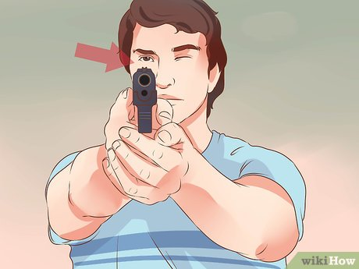

صوب بالعين المهيمنة. التصويب بكلتا العينين مستحيل، لذا عليك أن تصوب بعينك المهيمنة. تمنح عينك المهيمنة صورة أكثر دقة لمحيطك عن عينك غير المهيمنة.
- عادةً ما تكون عينك المهيمنة في جانب يدك المهيمنة، ولكن ليس هذا هو الحال دائمًا.
- لتحديد العين المهيمنة، اتخذ شكل دائرة بقطر 2.5 سم بإبهامك وإصبع السبابة. أبعد الدائرة على طول ذراعك وانظر من خلالها إلى جسم بعيد.[١]
- قرب الدائرة تدريجيًا باتجاه وجهك وعينيك مفتوحتين، ولكن لا تنظر إليها. سوف تتحرك يدك بشكل طبيعي نحو عينك المهيمنة.

